РАЗВИТИЕ НЕЙРОМОТОРИКИ, МЕЛКОЙ МОТОРИКИ, МЕЖПОЛУШАРНОГО ВЗАИМОДЕЙСТВИЯ
Движения пальцев и кистей рук ребенка имеют развивающее воздействие.
По насыщенности акупунктурными зонами кисть не уступает уху и стопе. Массаж большое пальца повышает функциональную активность головного мозга, массаж указательного пальца положительно воздействует на состояние желудка, среднего – на кишечник, безымянного - на печень и почки, мизинца – на сердце. Регулярные упражнения с мячами, шарами улучшают память, умственные способности ребенка, устраняют его эмоциональное напряжение, улучшают деятельность сердечно – сосудистой и пищеварительной систем, развивают координацию движений, силу и ловкость рук, поддерживают жизненный тонус.
Работы В.М. Бехтерева доказали влияние манипуляции рук на функции высшей нервной деятельности, развитие речи. Простые движения рук помогают убрать напряжение не только с самих рук, но и с губ, снимают умственную усталость. Благодаря развитию пальцев в мозгу формируется проекция «схемы человеческого тела», а речевые реакции в прямой зависимости от тренировки пальцев.
1. Занятия на развитие нейродинамики, тонуса ребенка.
- Энергично растереть ладони до ощущения тепла.
- Сформировать пальчиковую позу «Зайчик» на обеих руках, и ею энергично растереть между ушей.
- Пальчиками растереть ушную раковину сверху вниз 3-5 раз.
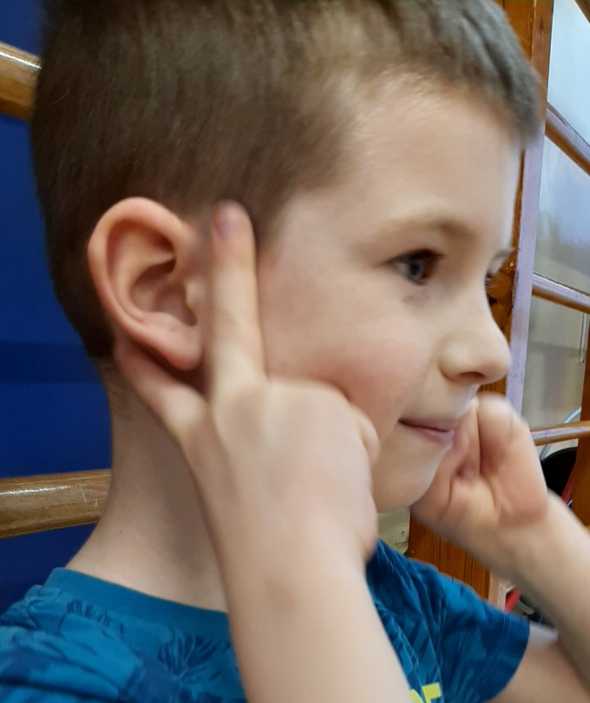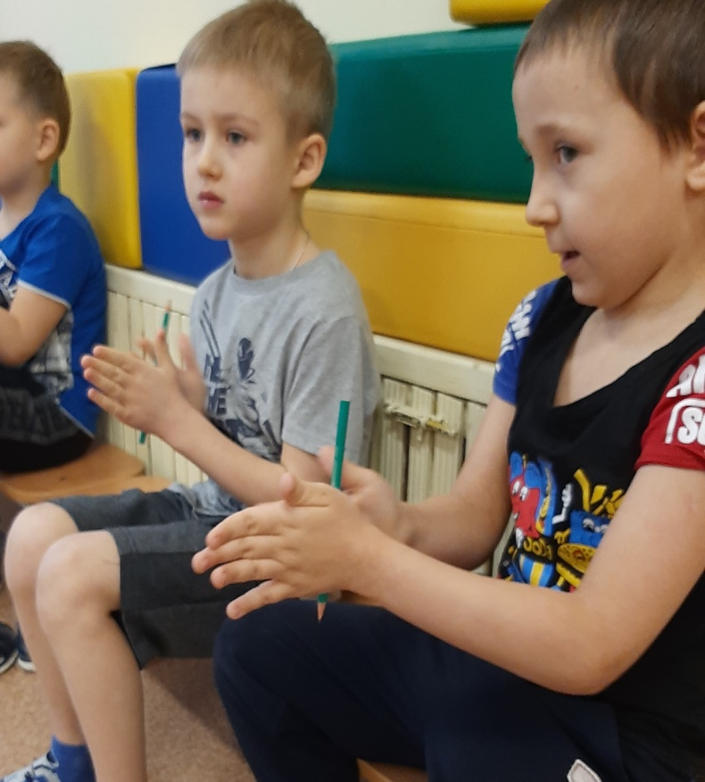
2. Формирование развития мелкой моторики:
- карандаш зажать в вытянутых ладонях и энергично прокрутить его, до образования тепла в ладошках.
Упражнения с карандашом «Пальцы здороваются с карандашом»
Взять в руку любой карандаш, зажать его в кулаке сильно, чтобы тупой конец карандаша был направлен вверх и на него нужно нажимать каждым пальцем противоположной руки, с силой (так 3-5 раз сделать). Потом поменять руки, и сделать то же самое.
- упражнение «Положить карандаш спать »
Карандаш укладывают по очереди на вытянутые указательный и безымянный пальцы, а сверху на карандаш ложатся средний палец и мезинец. Далее меняем пальцы: кладем карандаш на средний и последний пальцы, а сверху на карандаш ложатся безымянный и указательный пальцы. Все тоже самое проделываем на противоположной руке. У детей подготовительной группы не сразу получается выполнять такие упражнения, ошибки, трудности – это нормально, главное – регулярность выполнения!
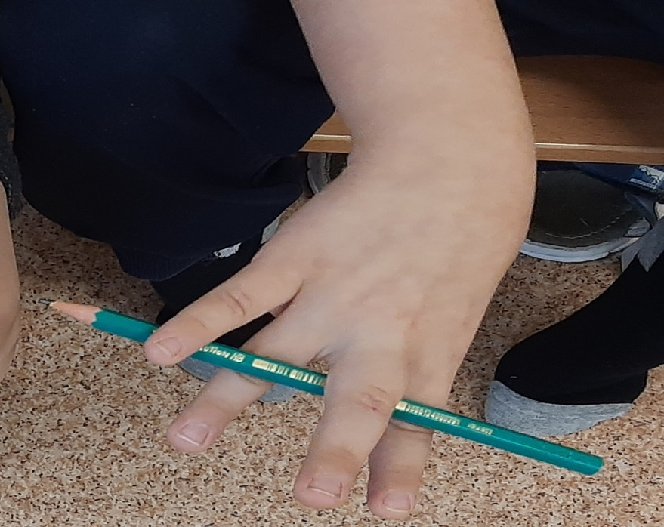
Упражнение «Крестики и нолики»
Стих: У меня на столике крестики и нолики.
Захотел Илья Пятков сделать их из пальчиков.
И фигуры у него получаются легко.
- Захотите – научу девочек и мальчиков делать их из пальчиков
Кисти рук с прямыми пальцами положить на стол:
а) крестики – зацепить безымянный палец за мизинец (или средний – за указательный). Удержать это положение пальцев как можно дольше;
б)нолики – соединить подушечками большой палец с указательным, затем – со средним, безымянным пальцем и с мизинцем;
в) одновременно удерживать созданные из пальцев одной руки крестик и нолик.

Упражнение «Крючочки»
Стих: Крепко держатся дружочки, не разжать нам их крючочки
Сцепить мизинцы обеих рук друг с другом, как два крючка, чтобы их трудно было расцепить. По аналогии делать фигуры и другими парами пальцев: безымянными, средними, указательными и большими.
Упражнение «Ладонь - Кулак»
Стих: Хочешь? Тоже делай так: то – ладонь, а то – кулак.
Руки положить на стол: а) ладони прижать к столу;
б) одновременно сжать два кулачка (позиция «кулак» - «кулак»);
в) разжать пальцы одной руки и прижать ее к столу (позиция «рука»- «кулак»).
Упражнение «Цветок»
Стих: Набухай скорей, бутон, распусти цветок – пион!
Подушечки пальцев обеих рук сомкнуты. Ладошки немного округлые. Получается «бутон».
Нижние части ладоней прижать друг к другу, а пальцы широко раздвинуть по кругу и немного прогнуть. Получается большой, раскрытый «цветок». Далее стучим пальчик о пальчик попеременно начиная с большого пальца.
Упражнение «Черепашка»
Стих: Ножка, ножка, поскорей двигай домик мой сильней!
Подушечками пальцев и нижней частью ладошки прикасаться к столу, образуя «полушарие». Вытянуть указательный палец с упором на стол и подтянуть им вперед весь «домик» черепашки. Аналогичным способом передвигать «домик» черепашки средним, безымянным пальцами и мизинцем.
Упражнения с массажным мячиком ( подойдет су- джок)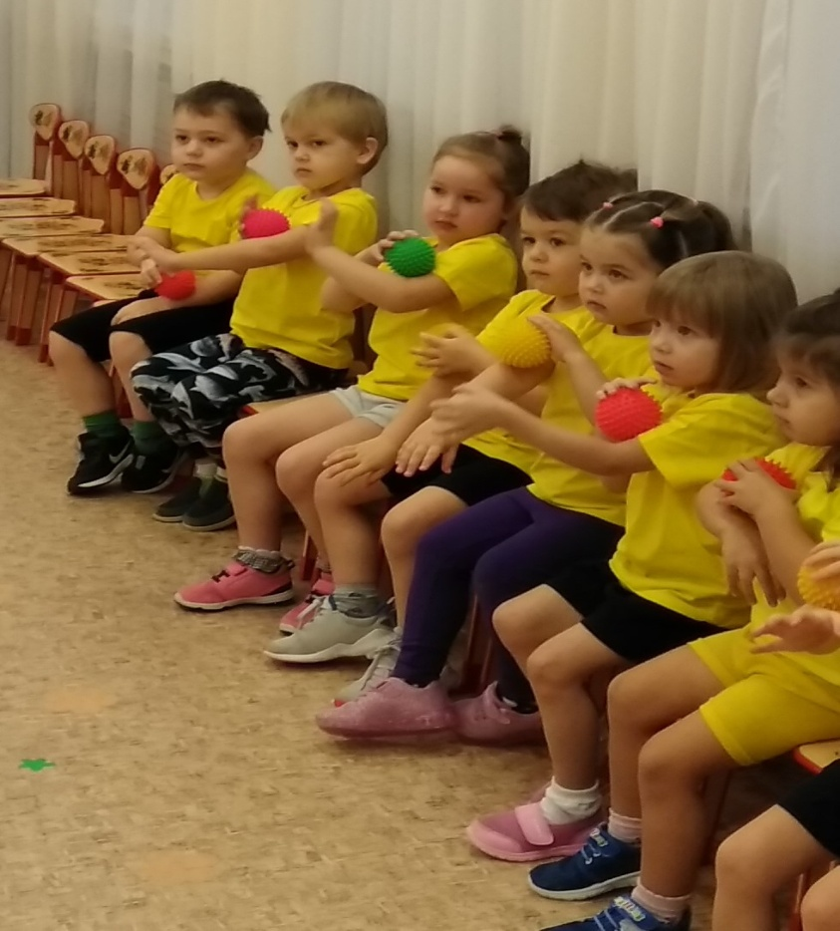
Упражнения для развития межполушарного взаимодействия, мелкой моторики, тонуса и силы в кистях рук ребенка.
Мять бумагу форматом А-4 (можно «оборотку», старые газеты) вытянутыми руками перед собой одновременно. Постараться скомкать бумагу в комок. Далее, так же на вытянутых руках этот комок развернуть, разгладить. Следить, чтобы ребенок старался все делать вытянутыми руками, не опираясь ни на что.

